MANUAL DO SOFTWARE

O presente manual tem a intenção de explicar como funciona cada etapa e tela do programa, o foco principal do programa é para o gerenciamento de serviços de elétrica, qualquer coisa além disso não é coberta pelo programa, centrado principalmente nas funções mais importantes.

**Tela de Login**

Começando pelo login, nessa tela existe dois campos para serem preenchidos pelo usuário. O campo dos dados do login, representado pela carta e a senha, representada pela chave. Os dois campos já são previamente adicionados no sistema, porém o administrador pode cadastrar mais usuários dentro de programa se achar necessário.

Figura 16: Login Manual do Software

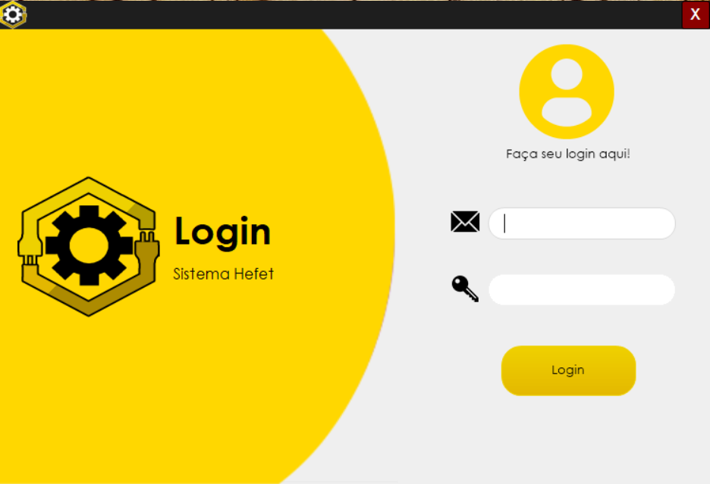

Fonte: Do próprio autor, 2022.

**Tela Cliente**

Na tela cliente é possível cadastrar os clientes. Ademais, também é possível verificar, alterar e excluir as informações dos clientes, como o nome e conferir se ele é uma pessoa física ou jurídica pelo CPF ou CNPJ.

Figura 16: Tela Cliente Manual do Software

Fonte: Do próprio autor, 2022.

**Tela Cliente – Cadastrar e Alterar**

Nessa tela é possível cadastrar o nome dos clientes e definir se ele é uma pessoa física ou jurídica. É um exemplo de como funciona a base das telas de cadastro

Figura 17: Tela Cliente – Cadastrar

Fonte: Do próprio autor, 2022.

Nessa tela é possível alterar as informações dos clientes, e se necessário excluir algum cliente. Esse é um exemplo de uma tela de alterar.

Figura 18: Tela Cliente Alterar

Fonte: Do próprio autor, 2022.

**Tela Funcionário**

Nessa tela é possível gerenciar tudo relacionado aos funcionários, como suas informações pessoais, seu cargo, salário e quando foi contratado. Também é possível cadastrar, alterar e excluir as informações relacionadas ao funcionário parecido com a maneira que funcionava na tela cliente.

Figura 19: Tela Funcionário - Manual de Software

Fonte: Do próprio autor, 2022.

**Tela Funcionário – Cadastrar e Alterar**

Aqui será cadastrado informações dos funcionários, em especial seu salário, data de admissão e o prazo do salário, podendo ser: diário, semanal quinzenal e mensal.

Figura 20: Tela Funcionário Cadastrar

Fonte: Do próprio autor, 2022.

Nessa é possível alterar os dados do funcionário e excluir caso seja preciso.

Figura 21: Tela Funcionário Alterar

Fonte: Do próprio autor, 2022.

**Tela Materiais e Serviços**

Nessa tela é possível gerenciar os materiais e os serviços em que esses materiais serão utilizados. Podendo fazer um cadastro, e alterar as informações de um determinado produto seguindo os moldes dos anteriores, o preço e a quantidade são usados na tela de orçamento.

Figura 22: Tela Materiais e Serviços Manual do Software

Fonte: Do próprio autor, 2022.

**Tela Obras**

Nessa tela é verificar as informações das obras cadastradas, também é possível cadastrar e alterar os dados das obras. Em especial a localização da obra e quem é responsável por ela.

Figura 23: Tela Obras Manual do Software

Fonte: Do próprio autor, 2022.

**Tela Obras – Cadastrar e Alterar**

Nessa tela é onde será realizado a cadastro das obras. É necessário colocar todos os dados para passar da verificação, e quando coloca o CEP as informações cidade, bairro, logradouro, e estado já são preenchidas automaticamente.

Figura 24: Tela Obras Cadastrar

Fonte: Do próprio autor, 2022.

Nessa tela é onde será realizada a alteração dos dados das obras e excluir a obra quando necessário.

Figura 25: Tela Obras Alterar

Fonte: Do próprio autor, 2022.

**Tela Orçamento**

Essa tela vai mostrar os orçamentos que foram gerados pelo Prestador e ele pode gerar um PDF para enviar esse orçamento para o seu cliente. Para mostrar o orçamento é necessário cadastrar as informações primeiro, utilizando a tela de cadastro e a de alterar para mudar algo se necessário.

Essa tela funciona de maneira simples. Sendo necessário apenas clicar na linha dos dados que se quer gerar um PDF e gerar o PDF.

Figura 25: Tela Orçamento

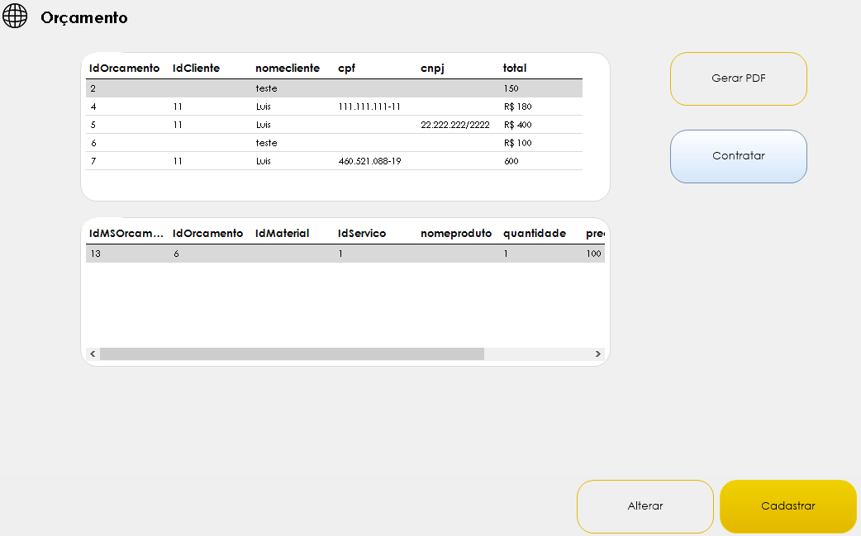

Fonte: Do próprio autor, 2022

**Tela Orçamento – Cadastro**

Figura 26: Tela Orçamento Cadastro

Fonte: Do próprio autor, 2022

**Tela Contratar Orçamento**

Nessa tela o funcionário vai conseguir contratar um orçamento e não vai precisar adicionar novamente os dados em outra tela, pois ela já envia os dados cadastrados para a tela de obras, como os materiais que serão usados os serviços.

Figura 27: Tela Contratar Orçamento

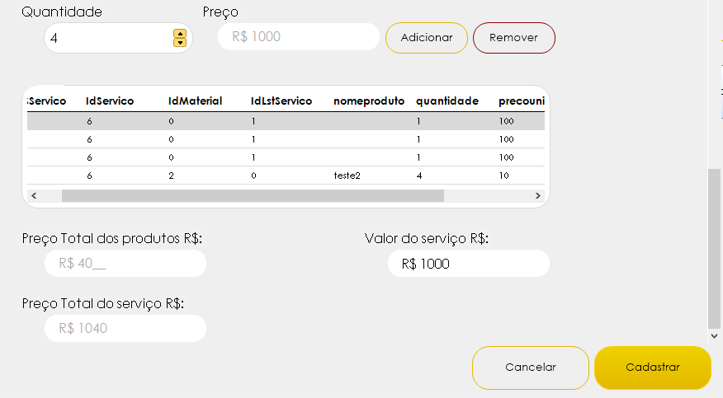

Fonte: Do próprio autor, 2022.

**Exemplo de PDF Gerado pelo Sistema**

Quando o PDF é gerado é fornecido a opção de escolher onde vai salvar, e o nome do arquivo.

Figura 28: Exemplo de PDF do Sistema

Fonte: Do próprio autor, 2022.

**Tela Serviços**

A tela de serviços vai gerenciar os serviços que serão realizados pelo Prestador, mostrando o turno em que foi realizado, a data final que será aplicada clicando em finalizar, também é possível gerar um PDF que vai conter as informações do serviço. Quando clica no serviço é mostrado mais informações sobre ele, como o preço dos materiais que foram usados e a qual serviço está ligado.

Figura 29: Tela Serviços

Fonte: Do próprio autor, 2022.

**Tela Serviços - Cadastro**

No cadastro de serviços é possível adicionar diversos tipos de informações que vão agregar para o relatório, como os detalhes do serviço, que podem adicionar algo que pode ter ocorrido no serviço em questão, também pode adicionar um serviço que já foi finalizado em caso de querer documentar detalhes desse serviço.

Figura 30: Tela Serviços Cadastro

Fonte: Do próprio autor, 2022.

Figura 31: Tela Serviços Cadastro 2

Fonte: Do próprio autor, 2022.

**Tela Faturamentos**

Essa tela tem como foco gerenciar as receitas e gastos do prestador. Os gastos são com funcionários. As receitas vêm dos serviços principalmente. Também é possível gerar um PDF, tanto do funcionário, como o serviço. O prestador pode controlar se esse gasto ou receita já foi quitada ou se ainda está pendente.

Figura 32: Tela Faturamentos

Fonte: Do próprio autor, 2022.

Figura 33: Tela Faturamentos 2

Fonte: Do próprio autor, 2022.

**Tela Faturamentos - Cadastro**

No cadastro é possível cadastrar o gasto com o funcionário ou a receita com o serviço e decidir também se o estado já está quitado ou não, em caso de o prestador querer adicionar um serviço que já está quitado, mas quer armazenar no programa, controlar a data de vencimento, também é possível adicionar uma descrição ao dado em questão, para explicar o porquê aquele dado foi adicionado.

Figura 33: Tela Faturamentos Cadastro

Fonte: Do próprio autor, 2022.

**Tela Ponto**

Essa tela tem a função de cadastrar o ponto dos funcionários e pesquisar os pontos desse funcionário de maneira mais especifica, ela também tem o mesmo padrão das outras telas, com o alterar para modificar as informações do ponto do funcionário e gerar um PDF com o relatório de todos os pontos ou de apenas um funcionário.

Figura 34: Tela Ponto

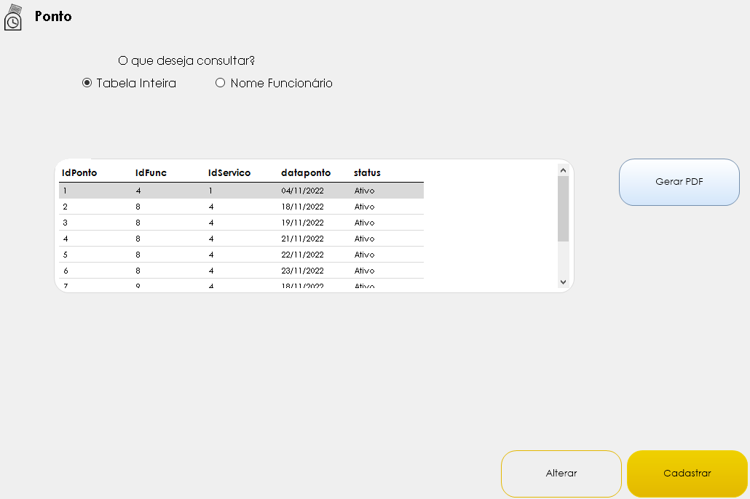

Fonte: Do próprio autor, 2022.

Figura 35: Tela Ponto 2

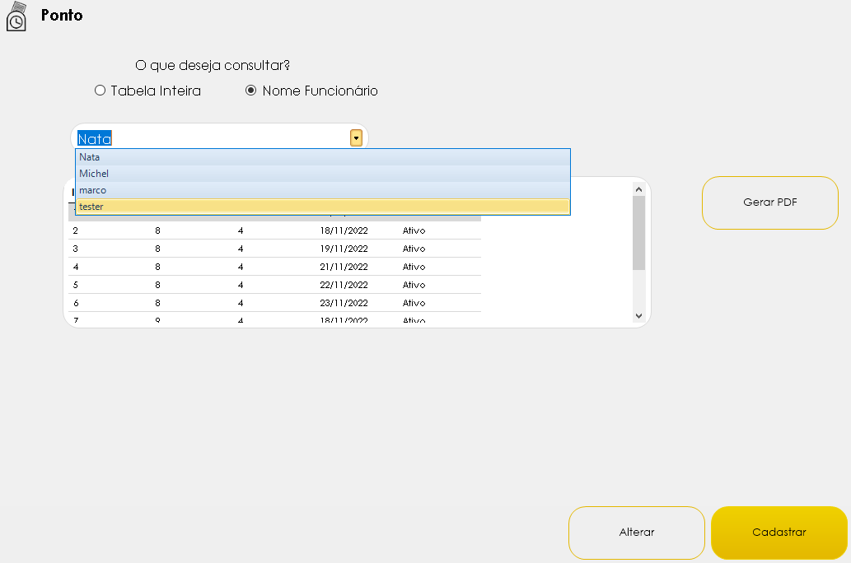

Fonte: Do próprio autor, 2022.

**Tela de Cadastro de Usuário**

Essa é tela de cadastro do usuário. Que poderá ser acessada apenas pelo administrador do sistema, nela é possível cadastrar novos usuários que vão utilizar o sistema, também é possível alterar dados de usuários já existentes.

Figura 36: Tela Cadastro de Usuários

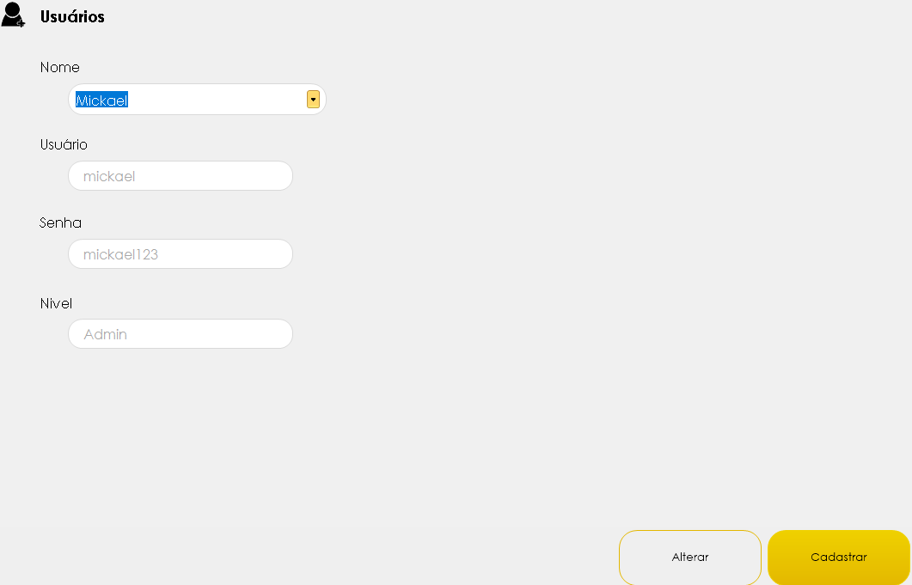

Fonte: Do próprio autor, 2022.

Valores Éticos

Termos de Uso

Estes termos e condições irão descrever as regras de uso do sistema da empresa Fohat. Ao acessar o site, consideramos que você está de acordo com os termos e condições abaixo. Não continue a usar o sistema Hefet caso você discorde dos termos e condições descritos neste devido contrato.

Partes do sistema Hefet armazenam dentro de si informações pessoais sobre pessoas cadastradas, orçamentos obtidos, e serviços prestados. Sobre essas informações você declara que:

* As informações não serão usadas de forma difamatória ou imprópria, respeitando a integridade dos usuários
* Qualquer tipo de informação errônea inserida será submisso ao usuário a qual a inseriu

Para fornecer estes serviços, precisaremos coletar e usar os dados fornecidos em seu cadastro, seguindo o artigo 70 e parágrafo 7° da Lei 12.965/2014.

O Hefet não é responsável por quaisquer danos ou prejuízos decorrentes de interrupções devidas a eventos como interrupção de serviços de comunicação ou de energia elétrica, casos fortuitos ou força maior, ações de terceiros que impeçam a prestação dos serviços ou daquelas para as quais não tenha concorrido diretamente.

Compromisso do Usuário:

O usuário se compromete a fazer uso adequado dos conteúdos e da informação que o Hefet oferece em nosso sistema e com caráter enunciativo, mas não limitativo:

A) Não se envolver em atividades que sejam ilegais ou contrárias à boa fé a à ordem pública;

B) Não difundir propaganda ou conteúdo de natureza racista, xenofóbica, ou qualquer tipo de pornografia ilegal e legal, de apologia ao terrorismo ou contra os direitos humanos;

C) Não causar danos aos sistemas físicos (hardwares) e lógicos (softwares) do Hefet, de seus fornecedores ou terceiros, para introduzir ou disseminar vírus informáticos ou quaisquer outros sistemas de hardware ou software que sejam capazes de causar danos anteriormente mencionados.

A qualquer um que violar as regras estabelecidas por este termo de uso será cabível de punições estabelecidas pela Constituição Federal, Código Civil ou leis específicas.

Trabalhamos para aperfeiçoar nossos serviços e desenvolver novos recursos, com o objetivo de melhorar a plataforma para você e os demais usuários. Como resultado, poderemos atualizar estes Termos periodicamente para que eles reflitam de forma precisa nossos serviços e práticas. Uma vez que os Termos atualizados entrem em vigor, você estará vinculado a eles enquanto usar está plataforma.

Esta política é efetiva a partir de Novembro de 2022.

Licença de Software

É fornecida a permissão para executar, estudar o programa e adaptá-lo às suas necessidades, de modo que o trabalho resultante seja reconhecido como uma versão modificada ou baseada no original. Qualquer modificação resultante deve ser usada apenas para agregar na comunidade ou para fins acadêmicos;

Qualquer forma de comercialização ou distribuição almejando monetizar o projeto ou adaptações dele são estritamente proibidas, cabíveis de punições pela lei.